
Katastrální úřad pro Zlínský kraj, Katastrální pracoviště Holešov Nám.Dr.E.Beneše 49, 76901 Holešov

Číslo jednací: 00-2/2008-740

Vaše č. j.:

Ze dne:

Vyřizuje:
Popelka Pavel

Dne: 13.1.2009


VYHLÁŠENí PLATNOSTI
obnoveného katastrálního operátu
Katastrální úřad pro Zlínský kraj, Katastrální pracoviště Holešov oznamuje, že dokončil obnovu katastrálního operátu přepracováním v katastrálním území Míškovice obce Míškovice.
V souladu s ustanovením § 17 odst. 1 zákona Č. 344/1992 Sb., o katastru nemovitostí České republiky (katastrální zákon), ve znění pozdějších předpisů, katastrální úřad
vyhlašuje
platnost obnoveného katastrálního operátu v katastrálním území Míškovice obce Míškovice dnem 12.1.2009.
V souladu s ustanovením § 17 odst. 2 katastrálního zákona se dnem vyhlášení platnosti obnoveného katastrálního operátu dosavadní katastrální operát stává neplatný, a nadále se používá obnovený katastrální operát.
Katastrální úřad podle § 63 odst. 8 vyhlášky Č. 26/2007 Sb., kterou se provádí zákon Č. 265/1992 Sb., o zápisech vlastnických a jiných věcných práv k nemovitostem, ve znění pozdějších předpisů a zákon Č. 344/1992 Sb., o katastru nemovitostí České republiky (katastrální zákon), ve znění pozdějších předpisů (katastrální vyhláška), stanovuje, že zobrazení bude prováděno přizpůsobením digitalizované mapy změně.

Bc. Chrastina Pavel Ředitel katastrálního pracoviště

Oznámení vyvěšeno dne:

16.1.2009
tel.: 573301300

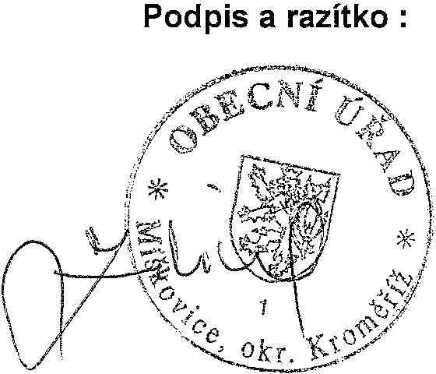
fax: 573301330

Oznámení sňato dne:
2.2.2009
e-mail: kp.holesov@cuzk.cz

